- Langkah awal lakukan update dan upgrade sebelum menginstall paket-paket yang akan diinstall.
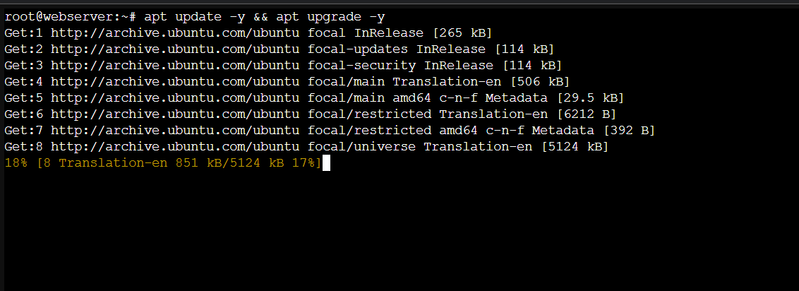

- Langkah selanjutnya install nginx & php-fpm dengan perintah “apt install nginx php-fpm”, tambahkan “-y” pada akhir syntax agar tidak perlu membutuhkan konfirmasi saat menginstall dua paket tersebut.
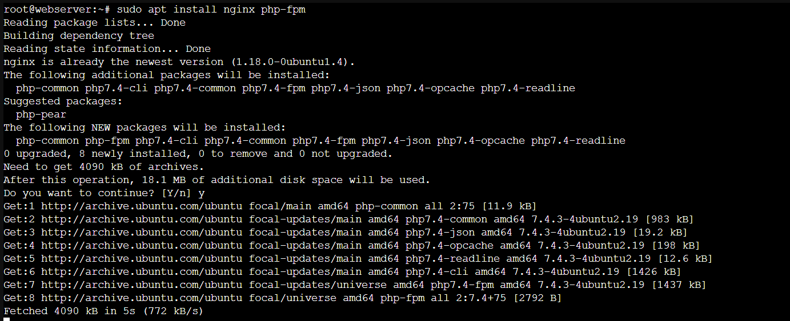

- Perintah dibawah ini untuk melihat aplikasi yang sudah berhasil di install di dalam Container Webserver ini.
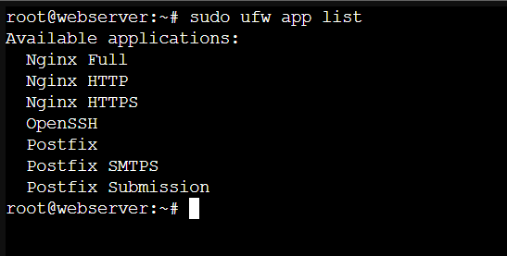

- Langkah dibawah ini untuk mengetahui port apa saja yang diizinkan oleh firewall dan perintah untuk mengizinkan firewall pada port tcp (22, 80, 443).
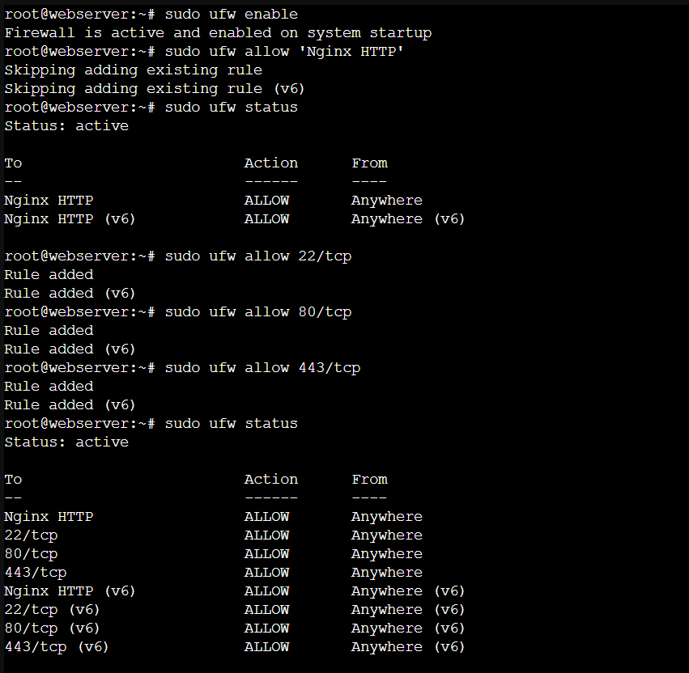

- Kemudian bikin file yang akan ditempatkan pada konfigurasi Nginx, dengan perintah “nano /etc/nginx/sites-available/www.lks-jember.id”. Selanjutnya isi perintah seperti dibawah ini, untuk port saya listen ke port 80 dan server_name diisi dengan nama domain yang sudah dibuat pada DNS Server, dan jangan lupa untuk root arahkan ke dokumen yang ada websitenya contohnya pada gambar di dalam /var/www/html.
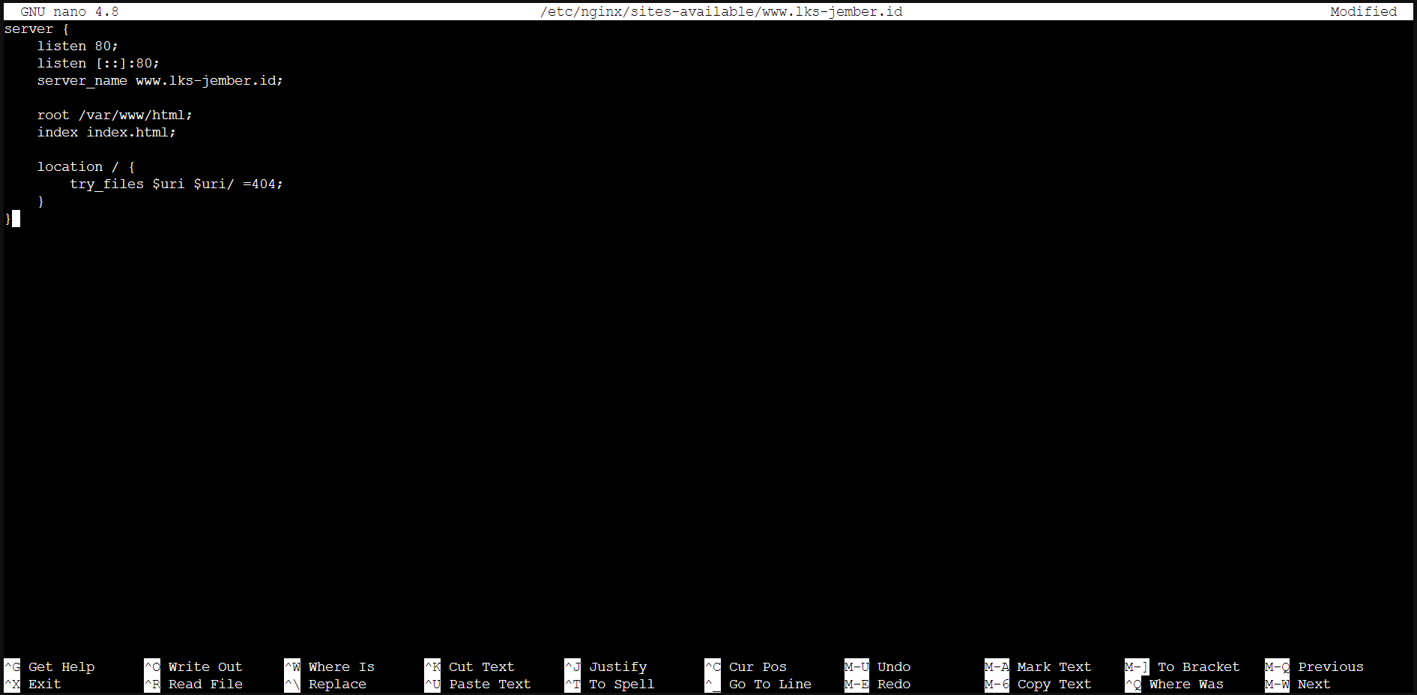

- Langkah selanjutnya ini saya bikin juga file “phpinfo.lks-jember.id” yang ditempatkan pada direktori yang sama seperti file “www.lks-jember.id”, Tetapi untuk isi file berbeda. Pada server_name diisi dengan domain “phpinfo.lks-jember.id” dan root direktori diarahkan ke “/var/www/phpinfo” yang nantinya akan memunculkan versi php, dan tidak lupa juga location php versi harus diarahkan juga. Dapat dilihat contohnya pada gambar dibawah ini.
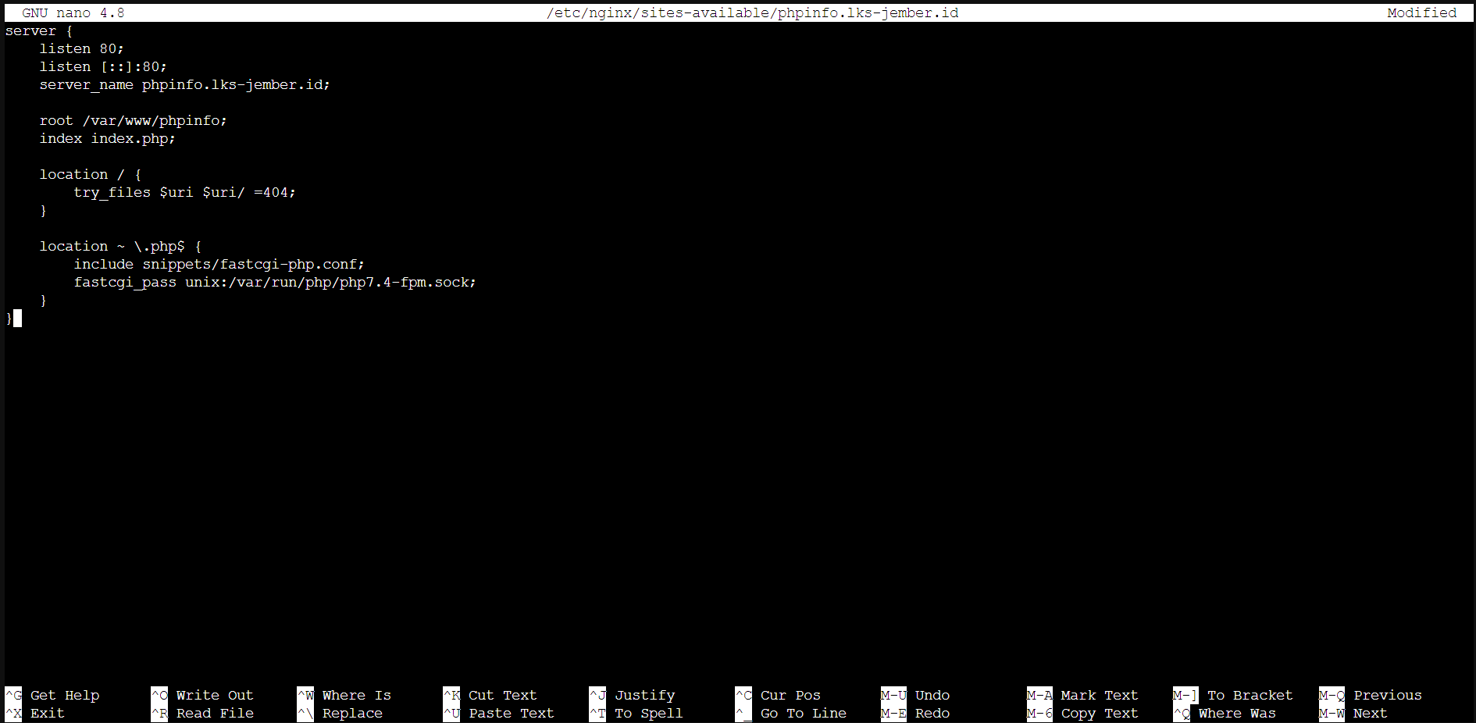

- Semua file yang sudah saya buat sebelumnya langsung di symlink pada direktori “/etc/nginx/sites-enable/”. Caranya dengan jalankan perintah berikut “ln -s /etc/nginx/sites-available/nama-direktori /etc/nginx/sites-enabled”. Karena nginx hanya dapat mengenali konfigurasi yang ada di direktori tersebut.
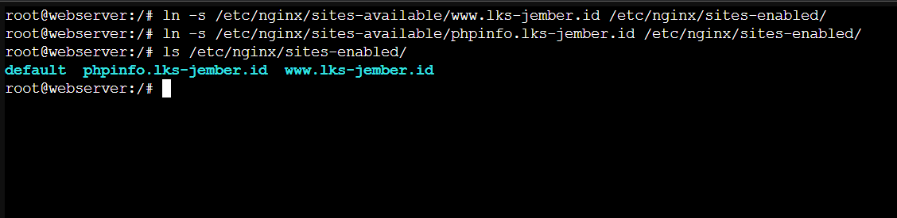

- Pertama buat folder dengan perintah berikut “mkdir /var/www/html/” & “mkdir /var/www/phpinfo”.
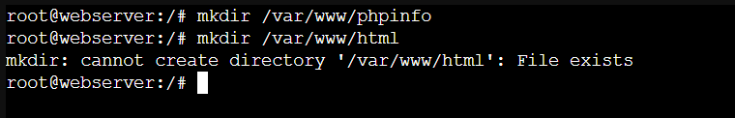

- Kemudian buat file dengan nama “index.html” pada direktori “/var/www/html/” contohnya seperti berikut.
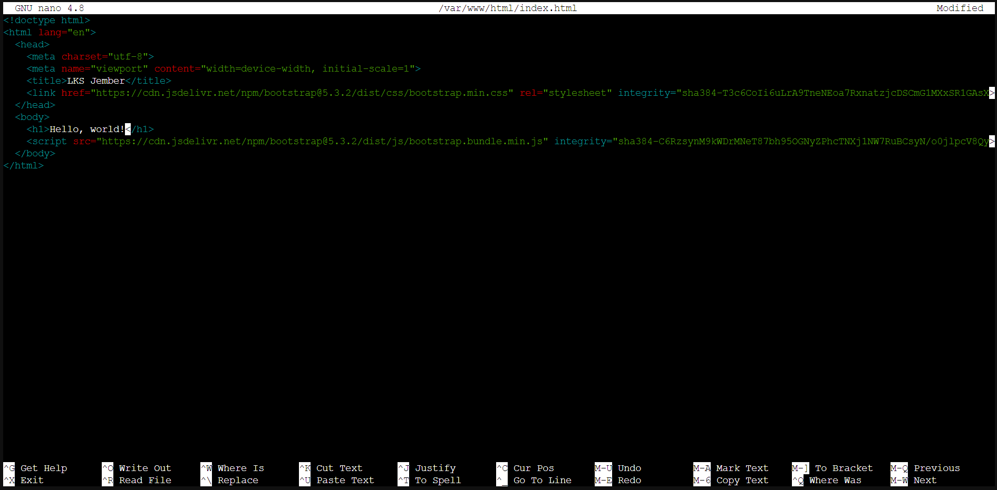

- Kemudian buat file dengan nama “index.php” pada direktori “/var/www/phpinfo/” contohnya seperti berikut.
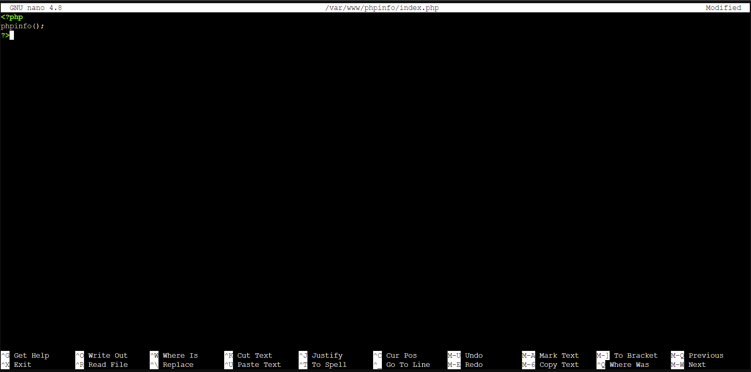

- Langkah berikut ini yakni perintah bikin folder “ssl” yang saya tempatkan dalam direktori “/etc/nginx/ssl” dan jalankan openssl seperti berikut “openssl req -x509 -nodes
-days 365 -newkey rsa:2048 -keyout /letakkan-dalam-folderssl/beri-nama-file.key -out /letakkan-dalam-folderssl/beri-nama-file.crt” kemudian klik enter, dan nanti akan muncul tampilan pada gambar dibawah ini. Kalian dapat mengisi sesuai data anda. Setelah itu cek pada bagian direktori “/etc/nginx/ssl” maka akan terdapat dua file yakni dengan ekstensi “.key” & “.crt”.
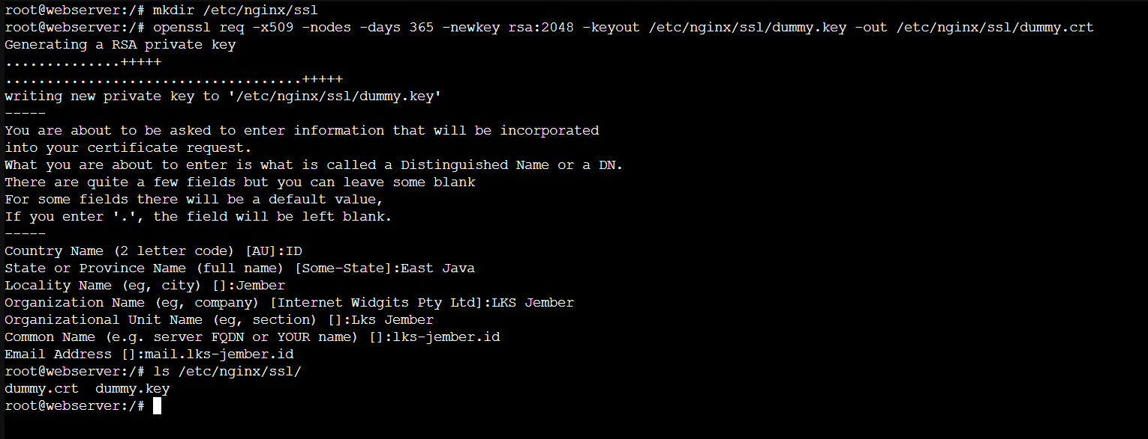

- Tambahkan listen ke port 443 ssl dan arahkan juga ssl_certificate ke dalam direktori yang sudah tersedia certificate yang dibuat sebelumnya. Lakukan hal ini ke konfigurasi “www.lks-jember.id” & “phpinfo.lks-jember.id”. Anda dapat sesuaikan juga apabila ingin membikin certificate yang berbeda untuk setiap domainnya, kemudian simpan untuk perubahan.
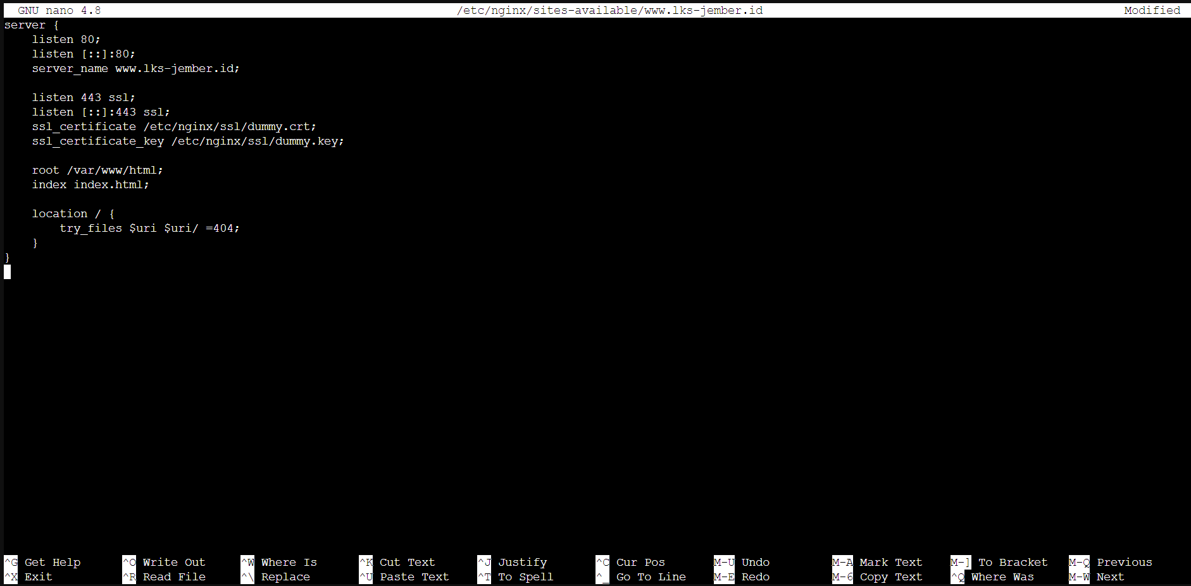
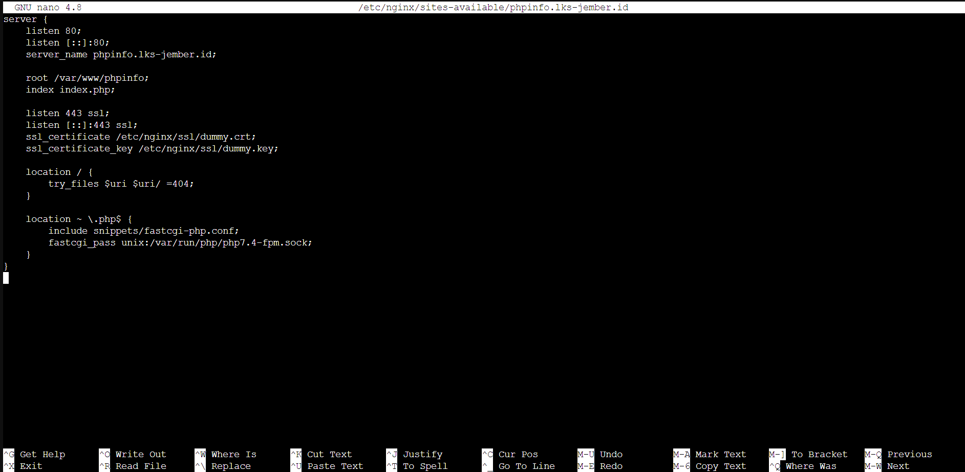

- Langkah berikut ini yakni untuk mematikan Nginx Version, dapat merubah “server_tokens off”. Untuk file terletak pada direktori “/etc/nginx/nginx.conf”.
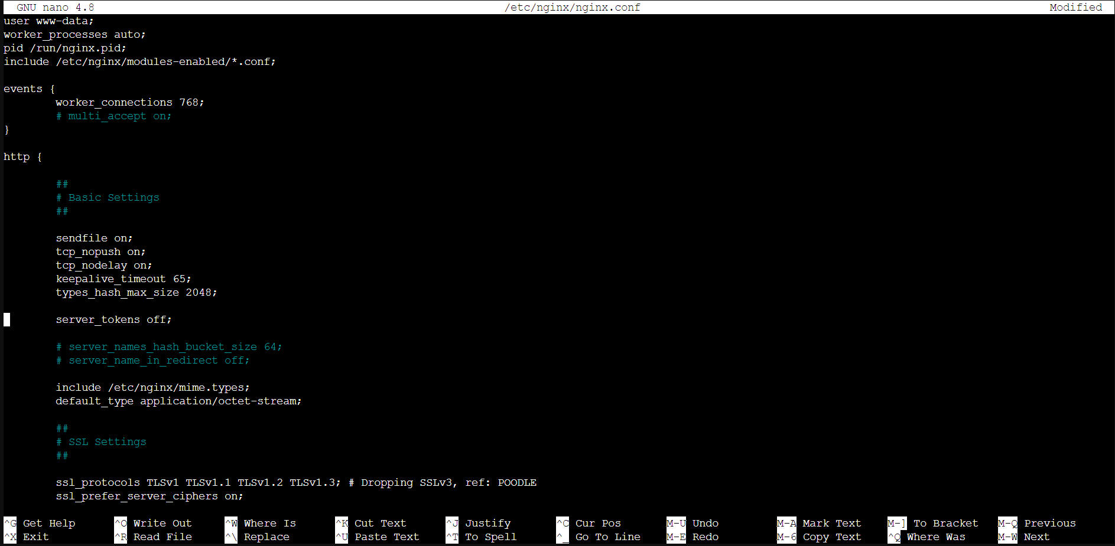

- Langkah selanjutnya restart Nginx Server dengan perintah dibawah.
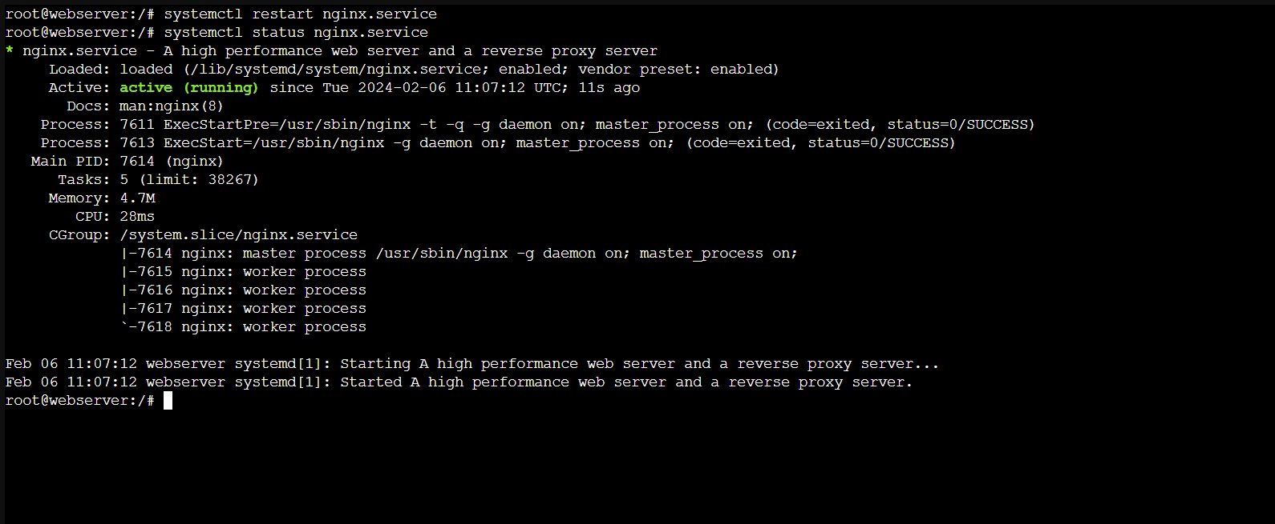

- Pada windows client ubah DNS Server menggunakan IP Address DNS Server yakni “192.168.10.6”.
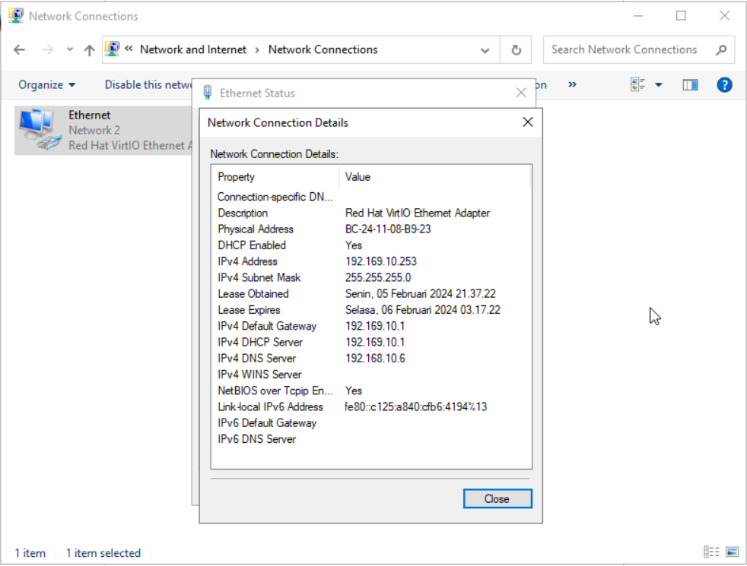

- Akses domain yang sudah terdaftar seperti berikut. Menggunakan domain “www.lks-jember.id” & “phpinfo.lks-jember.id”.
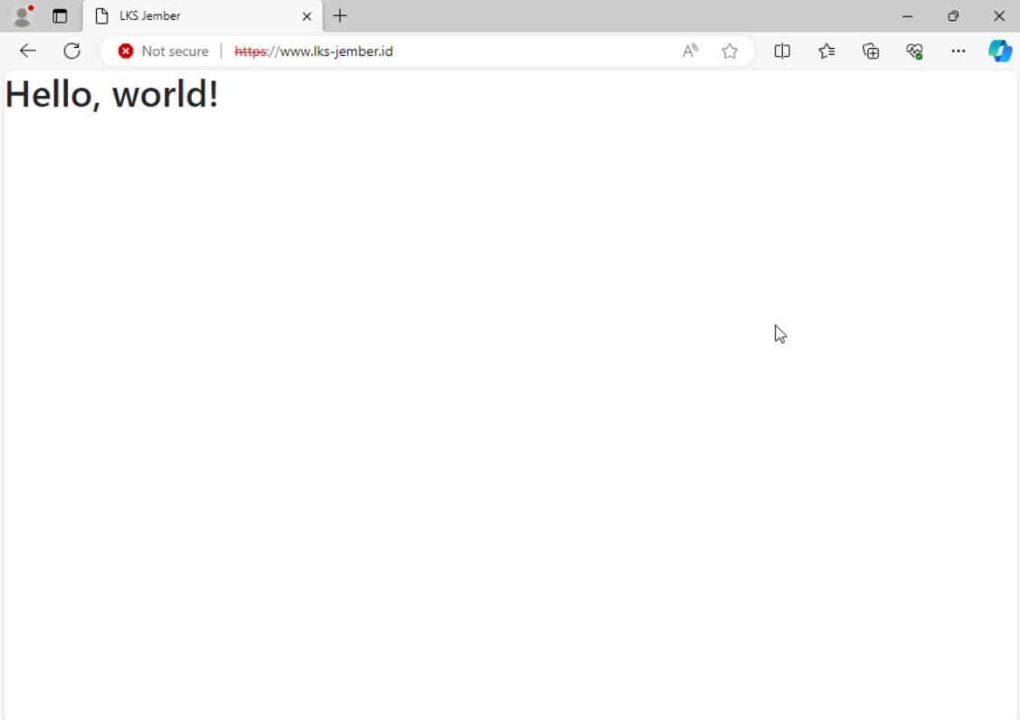
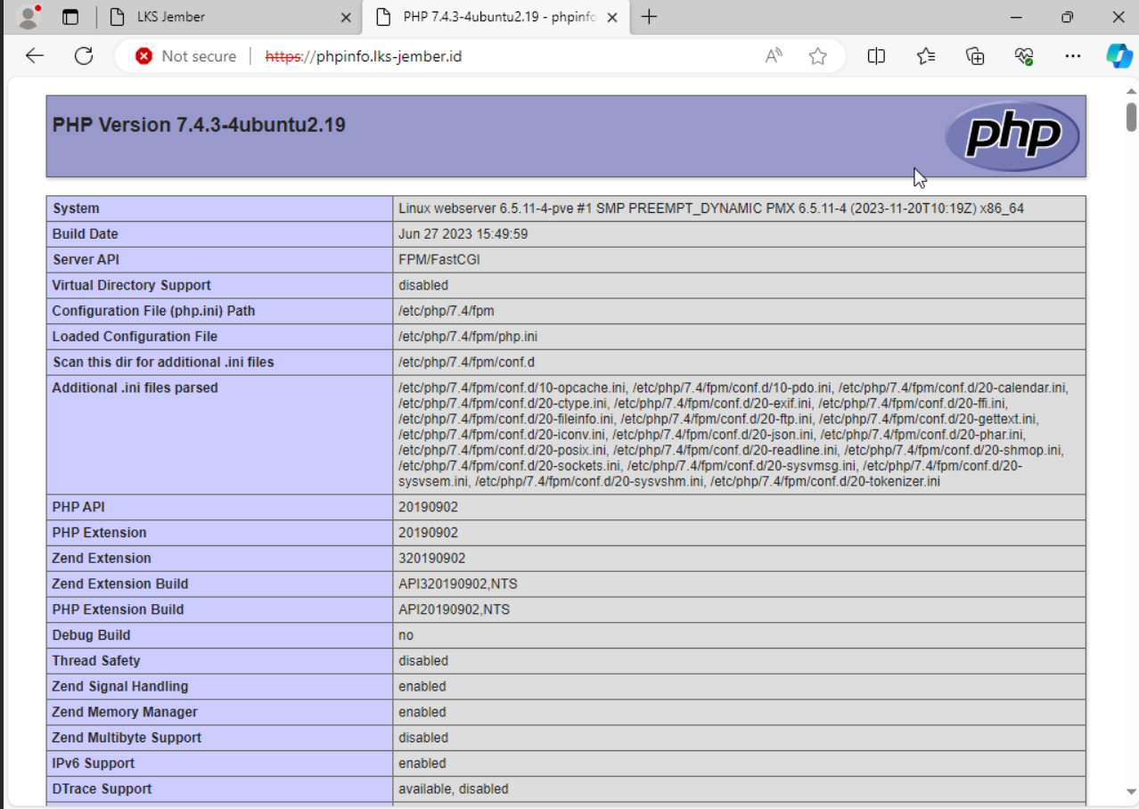

- Untuk mengecek Certificate sudah terpasang dengan klik pada bagian Not secure, maka nanti akan tampil detail certificate yang terpasang pada website. Kurang lebih seperti pada gambar berikut ini.
